EXPEDIENTE INDICAÇÃO Nº
DATA
PROTOCOLO Nº

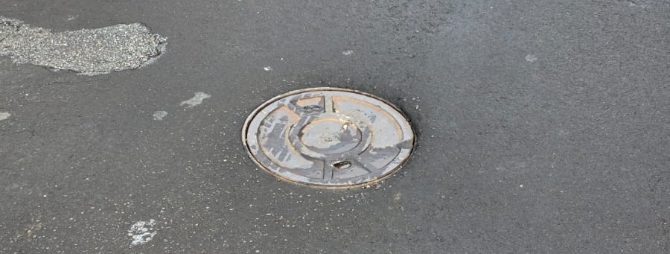
Estudo técnico para verificar afundamento de boca de lobo na Rua Rubéns Noce, nº 193, no Jardim Primavera.
CONSIDERANDO que o afundamento da boca de lobo pode comprometer a segurança de motoristas, motociclistas, ciclistas e pedestres que utilizam a via;
CONSIDERANDO que a situação tende a se agravar com o tempo e com a ação das chuvas, podendo ocasionar danos ao sistema de drenagem urbana;
CONSIDERANDO a necessidade de preservar a infraestrutura pública e garantir condições adequadas de tráfego na região.

Assim sendo,

INDICO ao Excelentíssimo Senhor Prefeito Municipal, como permite o Regimento Interno, que determine providências quanto ao Estudo técnico para verificar afundamento de boca de lobo na Rua Rubéns Noce, nº 193, no Jardim Primavera.

Sala das Sessões, 15 de junho de 2026.

TIO FABIANO LIMA
VEREADOR

